NSER-NSS-012

核能安全委員會
輻射應變技術隊輻射彈事件
現場應變作業程序書

核能安全委員會 保安應變組
中華民國113年7月
核能安全委員會  輻射應變技術隊輻射彈事件  現場應變作業程序書 | 編號：NSER-NSS-012
核能安全委員會  輻射應變技術隊輻射彈事件  現場應變作業程序書 | 版次： 3
核能安全委員會  輻射應變技術隊輻射彈事件  現場應變作業程序書 | 頁數： 共67頁
核能安全委員會  輻射應變技術隊輻射彈事件  現場應變作業程序書 | 日期： 113.07

修訂紀錄
版次 | 修訂內容摘要 | 修訂日期
1 | 本程序書係整合以下本會各單位之程序書而得，本程序書生效後，下述各項程序書將同時廢止。  - 輻射彈事故應變作業程序書(103.10.31)  - 輻射彈事故緊急應變南部作業中心作業程序書(103.10)  - 輻射彈事故緊急應變北部作業中心作業程序書(96.10)  - 輻射彈事故緊急應變事故現場應變作業程序書(95.9)  - 輻射彈事故緊急應變中部作業中心-污染物清理作業程序書 (93.10)  - 輻射彈事故緊急應變中部作業中心-輻射偵測管制作業程序書 (93.10)  - 輻射彈事故應變作業手冊 (92.11) | 105.11.07
2 | - 「NTD」修正為「NSER」。  - 配合本會改制，修正組織單位名稱。  - 配合相關程序書修正調整內容。 | 113.04
3 | - 加入附錄「輻射應變技術隊輻射彈事件(已爆彈)偵測區域量測作業導則」 | 113.07

輻射應變技術隊輻射彈事件現場應變作業程序書
目 錄
壹、訂定目的‥‥‥‥‥‥‥‥‥‥‥‥‥‥‥‥‥‥‥‥ | 1
貳、適用範圍‥‥‥‥‥‥‥‥‥‥‥‥‥‥‥‥‥‥‥‥ | 1
参、參考文件‥‥‥‥‥‥‥‥‥‥‥‥‥‥‥‥‥‥‥‥ | 1
肆、應變流程‥‥‥‥‥‥‥‥‥‥‥‥‥‥‥‥‥‥‥‥ | 1
伍、已爆彈作業程序‥‥‥‥‥‥‥‥‥‥‥‥‥‥‥‥‥ | 3
陸、未爆彈作業程序‥‥‥‥‥‥‥‥‥‥‥‥‥‥‥‥‥ | 13
柒、其他‥‥‥‥‥‥‥‥‥‥‥‥‥‥‥‥‥‥‥‥‥‥ | 14
捌、須攜帶至事故現場表單‥‥‥‥‥‥‥‥‥‥‥‥‥‥ | 15
附件1、輻射災害的可能徵兆‥‥‥‥‥‥‥‥‥‥‥‥‥ | 26
附件2、污染管制處理原則‥‥‥‥‥‥‥‥‥‥‥‥‥‥ | 27
附件3、車輛或設備污染標準‥‥‥‥‥‥‥‥‥‥‥‥‥ | 29
附件4、車輛/設備除污處理原則‥‥‥‥‥‥‥‥‥‥‥‥ | 31
附件5、皮膚和衣服污染標準‥‥‥‥‥‥‥‥‥‥‥‥‥ | 33
附件6、水中輻射彈處理原則‥‥‥‥‥‥‥‥‥‥‥‥‥ | 35
附錄、輻射彈事件(已爆彈)偵測區域量測作業導則
圖目錄
圖1輻射彈事件現場作業流程‥‥‥‥‥‥‥‥‥‥‥‥‥‥ | 2
圖2冷、暖、熱區域劃分‥‥‥‥‥‥‥‥‥‥‥‥‥‥‥‥ | 3
圖3人員偵測站配置‥‥‥‥‥‥‥‥‥‥‥‥‥‥‥‥‥‥ | 7
表目錄
附表1、輻射應變技術隊第一梯次6人應變小組裝備表‥‥‥ | 16
附表2、輻射管制區工作人員劑量管制表‥‥‥‥‥‥‥‥‥ | 17
附表3、直接輻射偵測紀錄表‥‥‥‥‥‥‥‥‥‥‥‥‥‥ | 18
附表4、區域及道路輻射污染偵檢紀錄表‥‥‥‥‥‥‥‥‥ | 19
附表5、空浮放射性濃度偵測紀錄表‥‥‥‥‥‥‥‥‥‥‥ | 20
附表6、擦拭樣品計測紀錄表‥‥‥‥‥‥‥‥‥‥‥‥‥‥ | 21
附表7、輻射彈事件除污及採樣裝備用具清單‥‥‥‥‥‥‥ | 23
附表8、環境試樣取樣紀錄表‥‥‥‥‥‥‥‥‥‥‥‥‥‥ | 25

輻射應變技術隊輻射彈事件現場應變作業程序書
- 訂定目的
於接獲發生輻射彈（俗稱髒彈，裝有傳統炸藥及放射性物質的爆裂物）意外事故通知時，為使「輻射應變技術隊」（以下簡稱「輻應隊」）技術組人員在第一時間趕赴現場，執行事故現場環境偵測分析、輻射防護管制及除污等作業有所依循，爰訂定本作業程序。
- 適用範圍
本作業程序適用於本會已成立「輻應隊」，處理「輻射彈事件(含未爆彈)」後，技術組(以下稱本組)接獲動員通知趕赴事故現場後，即辦理現場相關應變作業之依據。
- 相關文件
- 輻射應變技術隊作業程序書(NSC-NSER-014)。
- 輻射應變技術隊技術組處理輻射彈事件動員程序書(NSER-REMS-016)。
- 嚴重污染環境輻射標準(本會100年1月7日會輻字第1000000084號函)。
- 應變流程
- 本會第一梯次6人應變人員於接獲意外事故發生支援通知後，攜帶必須裝備(如附表1)赴事故現場，向到場技術組長(或副組長)報到，並依動員程序書之「輻射防護」及「偵測分析」分組，儘速完成任務裝備清點。
- 應變人員於聽取現場狀況情形說明與注意事項後，應區分依「已爆彈」或「未爆彈」事件進行處理；現場應變作業之流程詳見「輻射彈事件現場作業流程圖(圖1)」。

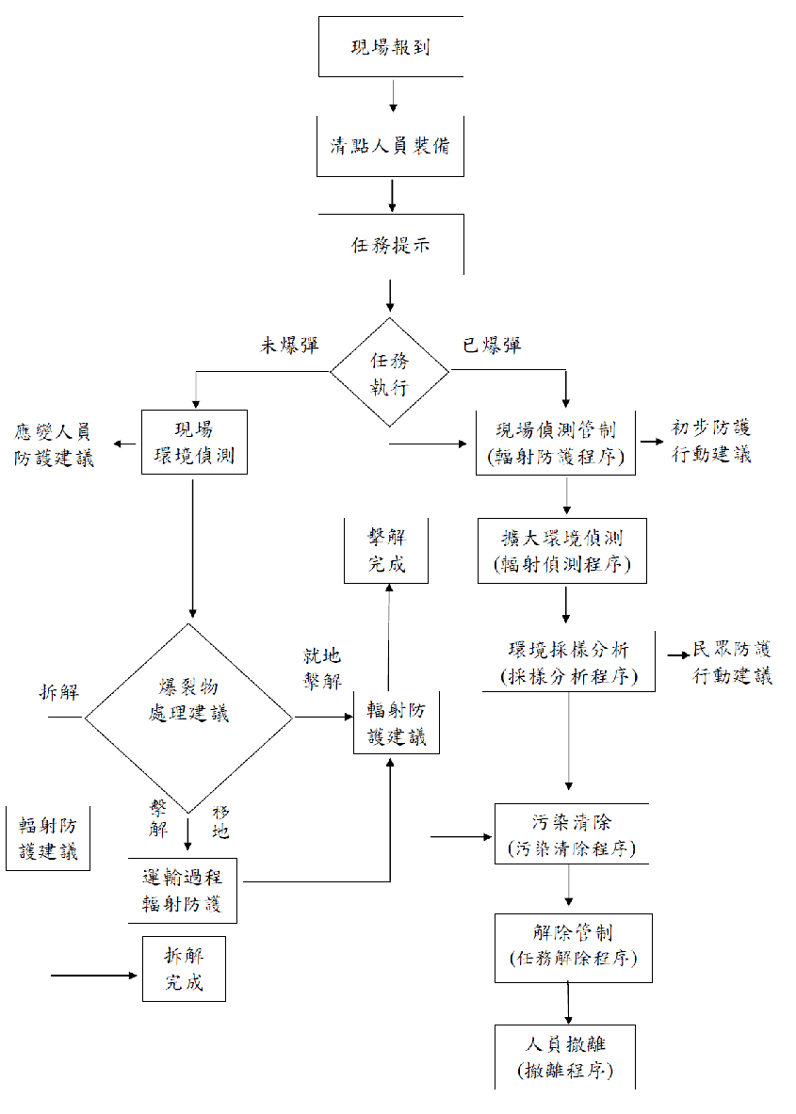
圖1輻射彈事件現場作業流程

- 承上，「已爆彈」事件之現場應變作業程序詳如「伍、已爆彈作業程序」；「未爆彈」事件之現場應變作業程序詳如「陸、未爆彈作業程序」。
- 事故現場與核安會之各項聯繫工作，應以電話聯繫並填寫「輻射應變技術隊之事故現場處理回報表」(如「輻射應變技術隊作業程序書(NSC-NSER-014)」之附錄4)，隨時將災況回報核安監管中心值班人員。
- 已爆彈作業程序
- 輻射防護程序
- 第一梯次本會應變人員抵達事故現場時，應先依附件1(輻射災害之可能徵兆)檢視現場，以確認是否為輻射災害。
- 確定為輻射彈事件後，應辦理現場災害環境輻射強度或污染程度影響範圍評估，並提出初步輻射防護行動建議︰
- 有關輻射彈爆炸事故現場環境輻射強度之熱區劃定，以100μSv/h或參考「輻射應變技術隊作業程序書(NSC-NSER-014)」附錄6，管制區(冷區)則以環境輻射劑量率0.5μSv/h為劃分標準。冷、熱區之間區域為暖區，有關冷、暖、熱區域劃分如圖2。
- 管制區域之污染處理原則請參考附件2。
- 事故現場之管制區(冷區)，應由現場警察(維安)人員協助管制人車進出，該管制區四周應懸貼示警標誌，夜間或照明不足時，加裝螢光或閃光示警裝置。
- 人員進出事故現場管制區(暖區)執行應變處理時，須佩帶人員劑量佩章、劑量筆，並著個人防護裝備與記錄進出管制時間、累積劑量(如附表2)。

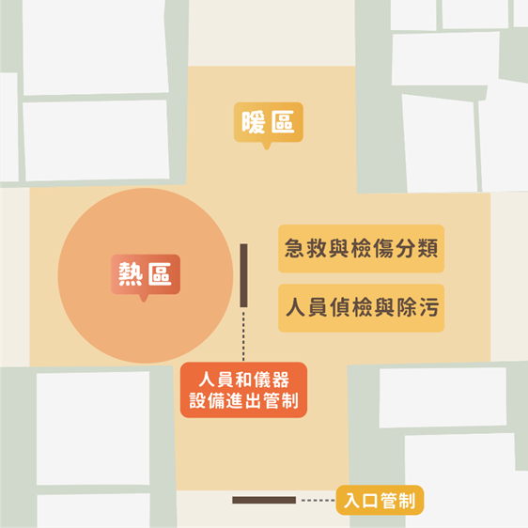

冷區

圖2冷、暖、熱區域劃分

- 人員離開管制區(熱、暖區)，須依照程序步驟脫除防護裝備，並以污染偵檢器量測全身、衣物、手足、使用工具等，其結果確認無污染後始可離開場所。
- 經偵測結果發現人員、物品有污染情形時，應先除污並管制污染物品。如於室外或無除污設備場所時，須先加強防護措施後再行處理，避免污染擴散。
- 道路偵測發現輻射劑量率＞0.5μSv/h時需加設管制圍籬，通知地方政府應變部門擴大交通管制範圍，並請求國軍支援部隊協助污染消除作業。
- 地方政府應變部門應派員於適當地點設置疏散民眾集結點及人、車偵測管制站；其中民眾集結點應設於冷區，偵測管制站應設於暖區，當量測之人員輻射劑量率＞1μSv/h、量測之車輛輻射劑量率＞0.5μSv/h時，請求國軍協助偵測與污染消除；遭受污染之車輛及設備可供緊急應變行動使用，詳附件3「車輛或設備污染標準」。
- 事故處理完畢後，經偵測確認輻射污染及空浮低於限度後，始得解除管制區、示警標誌及閃光示警燈。
- 各項防護、管制情形狀況應由分組長隨時向組長、副組長回報。
- 輻射偵測程序
- 評估爆炸時，污染是否往特定方向(下風向)散佈，以確定偵測區域位置。
- 確立事故現場已完成輻射管制初步作為﹙冷、熱區劃設﹚後，後續應執行擴大環境輻射偵測調查。
- 建立參考基準:
- 確認是否有高危險輻射區域，指環境輻射劑量率達到或大於100mSv∕h之區域，以做為評估該區域應變作業時間參考。
- 評估核種種類及是否造成污染，以做為評估後續其他偵測區域量測作業參考。
- 評估並調整熱區邊界，以做為後續疏散與人員污染檢測參考。
- 評估爆炸區域的污染分布狀況，以做為調整輻射防護行動的參考。
- 評估爆炸點附近下風向1公里內污染程度，以做為應變與復原作業參考。
- 作業執行依照本文件附錄「輻射應變技術隊輻射彈事件(已爆彈)偵測區域量測作業導則」辦理。
- 執行前應進行儀器操作檢查，確定儀器之劑量率偵測範圍為0.1μSv∕h～1000mSv∕h，並注意以下事項：
- 偵測低污染的儀器應存放在冷區外未受輻射污染的乾淨地點，以免有些儀器可能因過高的輻射而飽和，出現很小或0的讀數。
- 使用的儀器接近現場至少能計讀至100 mSv∕h，若超過100 mSv∕h時，不要進入。
- 如果有多台儀器可使用，應利用不同儀器比對確認，以確保測值的可信度。
- 初始環境偵測
- 輻射偵測人員著裝(穿連身工作服、戴面具及穿鞋套)以手提式輻射偵測器、污染偵檢器、空氣取樣器，於事故發生場所位置、周圍量測確認空浮污染活度、空間輻射劑量率分布、地面污染擴散範圍，偵測結果並記錄如附表3~附表5。
- 先遠離事故現場，於上風向、低背景適當位置，將輻射、污染偵測儀器開機，取一自然平均背景值並記錄。
- 依據偵測結果進一步標示出以下周圍劑量率地點，並進行管制：
- ＞100 mSv∕h：只有進行生命搶救可進入，停留時間小於30分鐘。
- ＞0.5μSv∕h：暖區周圍界線，著防護裝備始得進入。
- 民眾(人員)偵測
- 當有疏散民眾時，須擇一安全地點(環境輻射劑量率須﹤0.5μSv∕h)以繩索建立人員偵測站(如圖3)，並速設置輻射、污染偵檢器、偵測紀錄表、手套等裝備。
- 離開之民眾，應提醒持續注意政府透過媒體發布之訊息。

人員偵測站

休 息 區

污染人員

無污染人員

無污染放行

污染者再除污
除污後再偵測

人員除污站

圖3 人員輻射偵測站配置

- 當民眾撤離到安全地點後，請其沿線排列逐一接受輻射偵檢，偵檢順序為：頭髮、軀幹前後、手足及鞋底。
- 距身體10公分處測量，發現輻射劑量率＞0.2 μSv/h時，應告知污染位置及注意事項；受污染人員，應取其鼻孔擦拭樣品進行計測並記錄(如附表6)。
- 發現受偵測民眾之輻射劑量率＞1 μSv/h時，應安排其接受除污，人員除污程序詳本程序書「四、污染清除程序(六)人員除污」﹔進行除污時，受污染衣物及鞋襪，應以塑膠袋收集保管；除污後應再施予輻射偵測，直到劑量率低於限值(0.5 μSv/h)。
- 當人員有污染及有污染擴大疑慮時，應向組長或副組長報告並採行適當作為。
- 由輻防人員負責傷患的污染偵測，如無法除污至限值﹙1 μSv/h﹚以下的傷患，協助聯繫輻傷醫院並隨行，慎防污染擴散。
- 透過地方政府呼籲曾在事故現場逗留民眾，儘速脫除污染衣物、洗頭洗澡，並將污染衣物以塑膠袋收集後，送往政府指定地點。
- 當事故處理、除污作業完成後，所有應變人員應予接受輻射偵檢，偵檢程序同民眾偵測。
- 事故現場偵測
- 以輻射偵測儀器偵測爆炸點之劑量率，包括爆炸發生位置之最高表面劑量率，以及距30公分、距1公尺位置之劑量率，供爾後事故處理之參考。
- 以事故現場爆炸點或射源最初位置為中心，使用輻射偵測儀器以網狀由內向外逐步進行空間劑量、地面污染偵測，確認事故現場周圍環境之輻射污染範圍，記錄偵測結果並標定示警臨時管制區域範圍。
- 量測環境空間劑量率時，須在距地面1公尺高度處進行偵測。
- 空氣污染活度取樣時，抽氣機取樣口須在距離地面1~2公尺高度處進行取樣。
- 事故處理、除污作業完成時，使用工具應於現場以試紙擦拭方式檢查污染，其結果應符合冷區劑量管制限值，並對工作人員實施輻射劑量評估。
- 配合事故處理與除污作業紀錄，各項偵測結果，並向分組長回報，再由分組長回報組長或副組長。
- 取樣分析程序
- 為提供民眾防護行動建議決策所需資料，應執行環境取樣與活度分析，環境取樣裝備詳如附表7「輻射彈事件除污及採樣裝備用具清單」。
- 攜帶環境試樣取樣工具，前往事故發生地點外圍環境，選擇適當地點採取土壤、草樣、水樣等環境試樣，裝入試樣包裝容器，並填具環境試樣取樣紀錄表(如附表8)。
- 當確定事故現場有放射性物質擴散或外釋時，環境取樣應以事故現場為中心，向下風向逐點取樣(包括空浮取樣、表土、植物等)，及臨時加設「熱發光劑量計(TLD)」偵測站與計讀作業。
- 環境試樣取樣項目與地點的選擇應考慮下列因素：
- 氣象條件
- 人口分布
- 距離
- 輻射曝露與擴散途徑
- 環境生態
- 樣品之種類、數量如下：
- 土壤：100公克以上
- 草樣：1000公克以上
- 水樣：1000毫升以上
- 試樣包裝容器上應以油性筆註明
- 試樣名稱
- 試樣量
- 取樣位置或代號
- 取樣時間等資料，並儘速送至輻射偵測中心或國原院輻射防護研究所環境試樣放射性核種分析實驗室進行必要之分析。
- 環境試樣送回實驗室後，先以手提偵檢器量測表面劑量率，劑量率較高者，優先使用純鍺半導體偵檢器，配合多頻道分析儀進行加馬能譜分析。
- 環境試樣加馬能譜分析結果應盡快報告事故現場應變指揮負責人，以作為提出民眾防護行動建議決策之依據，以及後續管制或除污之參考。
- 污染清除程序
- 除污裝備詳如附表7「輻射彈事件除污及採樣裝備用具清單」，部份品項可事先聯繫地方政府請其提供。
- 除污人員著裝
- 穿著連身工作服後，以寬膠帶將工作服下身左右側開口端，及前端鈕扣縫自下顎處至胯下處予以黏封，以防污染粉塵進入。
- 褲管離開口處約二英吋處以寬膠帶纏緊，使其下端褲口呈喇叭狀可覆蓋鞋面，以減少粉塵進入。
- 手戴膠手套並將工作服袖口覆於其上，然後以寬膠帶將袖口和手套連接處纏緊，以減少粉塵進入。
- 戴上半面具並調整鬆緊帶以不漏氣舒適為主。
- 頭戴布帽，雙手再套上綿紗手套。
- 射源回收：
- 低活度射源使用射源長柄夾夾取後，回收於鉛罐容器。
- 若確認現場留有大於200居里(74000億貝克)以上高活度射源，應協調維安單位調用機械手、機械人設備協助處理。
- 場地除污
- 確定及標記污染面積範圍及污染標的。
- 備妥除污裝備並放置固定位。
- 規劃除污動線(裝備位置)、風向測定(順風方向)等。
- 確定除污方法-採乾、濕式或其他(如鏟除)方法。
- 乾式除污：
- 以乾濕兩用吸塵器，於污染管制區之出入口「由外而內」或依污染程度「由低向高」，以逐步漸進方式，徹底將污染碎屑、粉塵全面去除回收。
- 污染區域如屬室外，應採順風方向進行。
- 完成後，請偵測人員偵測除污結果。
- 偵測結果如仍有部分(或局部)未達清潔標準，則於該部分(或局部)區域持續用前述方式再次進行除污，直至降至清潔標準。
- 濕式除污：
- 以抹布或拖把沾水(或化學除污藥品)，在污染區域(或污染物)以擦拭方式進行除污。
- 擦拭時，不得造成污染擴散。
- 鏟除除污：
- 用十字鎬(或圓鍬)將附著之污染鏟除除污。
- 再將鏟除之污染物置入備妥之容器(55加侖桶)後，區域表面細微粉塵再以乾式方法進行。
- 人員卸裝
- 以由內往外翻的方式卸除棉紗手套，投入指定布袋內，以防粉塵抖落再次污染。
- 由協助人員掏出膠片佩章，用塑膠袋盛裝帶回計讀。
- 撕去工作服上寬膠帶投置於指定之紙箱內。
- 脫去布帽投入指定布袋內。
- 塑膠鞋套投入指定紙箱內。
- 以由內往外翻的方式脫卸工作服，投入指定布袋內，以防粉塵抖落再次污染。
- 脫卸面具應用塑膠袋盛裝後投置於指定之紙箱內。
- 脫卸膠手套，投入指定紙箱內。
- 卸裝後由輻防人員偵檢全身，以確認是否污染；若有污染即須進行除污。
- 人員除污
- 以淋浴沖洗方式處理，淋浴沖洗設備之廢水應儘量收集處理，並避免直接排入排水溝。
- 如污染區域附近無淋浴沖洗設備時，則先以具黏性之膠帶將其表面污染以黏著方式(輕微局部污染)除污或以沾濕毛巾、濕巾等除污(較大面積污染)後，再送至具淋浴沖洗設備機構(單位)進行。
- 淋浴後應更換乾淨衣物。
- 車輛或設備除污：處理原則請參考附件4。
- 善後處理：
- 確認所有污染物均已清除完成後，將所有因除污所產生之固、液體廢棄物分別裝入原備妥容器後，運回國原院處理。
- 盛裝放射性廢棄物之容器外部應實施劑量率量測；容器內部可使用適當屏蔽，以降低外部表面劑量率。
- 有關盛裝放射性廢棄物之容器運輸作業，應依照「放射性物質安全運送規則」辦理。
- 解除管制程序
- 放射性物質及污染狀況排除後，經組長或副組長向現場應變指揮官報告核可後，解除現場輻射管制。
- 各分組於接獲任務解除命令後，應儘速收拾清點裝備，並確定人員及裝備無輻射污染後，方可進行人員及儀器裝備撤離。
- 人員撤離程序
- 事故現場作業人員撤離前，須執行身體皮膚(含鼻孔、手足)、衣物等污染偵測﹙皮膚和衣物污染標準請參考附件5﹚；偵測結果身體皮膚、衣物有污染時，應及時除污，並收集管制物品，避免污染擴散。
- 當發現鼻孔污染超過333 Bq（貝克）時應變人員返回工作單位後，應主動申請全身計測或尿樣等生化分析、體內劑量評估並追蹤。
- 應變人員隨身佩帶之輻射劑量示警器(劑量筆)，其讀值大於2mSv或經評估有接受較高劑量顧慮時，須以個人劑量佩章緊急計讀，評估所接受全身累積劑量。
- 各分組應確認各項偵測紀錄、報表等，均已陳交組長/副組長。
- 未爆彈作業程序
- 輻應隊人員抵達現場後應先參考現場防爆小組人員初步偵測結果，依本程序書執行環境輻射偵測，確認現場有無輻射外釋。
- 副組長依環境輻射偵測結果、現場空間環境及參考「游離輻射防護法」游離輻射防護安全標準有關緊急曝露各項規定，向現場指揮官建議防爆小組人員初步輻射防護行動。
- 副組長並應就量測或推算現場放射性物質可能種類、強度結果，向現場指揮官提出爆裂物處理建議，由現場指揮官綜合研判決定將爆裂物拆解或就地(移地)擊解。
- 若放射性物質屬「放射性物質與可發生游離輻射設備及其輻射作業管理辦法」之許可類(第一、二、三類)密封放射性物質，不建議擊解，若須擊解應以移地擊解為優先；若屬登記類(第四、五類)密封放射性物質，則可建議就地擊解。
- 當決定爆裂物就地拆解或擊解後，副組長應先向現場指揮官建議防爆小組人員拆解或擊解輻射防護行動，並參考本程序書各項作業程序，辦理後續輻射偵測、防護、除污、清理(含射源攜回)等事宜。
- 當決定爆裂物移地處理，其爆裂物移地運輸作業過程，另須依照「放射性物質安全運送規則」辦理各項輻射防護事宜，爆裂物處理前，副組長亦應向現場指揮官建議輻射防護行動。
- 其他
- 第一梯次人員應變能量不足時，得派遣第二梯次人員，第二梯次人員攜帶至現場裝備如附表7「輻射彈事件除污及採樣裝備用具清單」所示，其中部份裝備得由事故所在地地方政府或負責機關，就近提供給輻射應變技術隊現場應變作業小組。
- 地方政府輻射災害第一線應變人員執行各項應變作業之原則，可依照本會「輻射災害第一線應變人員行動手冊﹙2021年出版﹚」辦理。
- 水中輻射彈處理原則詳見附件6。
- 須攜帶至事故現場表單
- 輻射應變技術隊第一梯次6人應變小組裝備表(本程序書附表1)
- 輻射應變技術隊之事故現場處理回報表(輻射應變技術隊作業程序書NSC-NSER-014附錄4)
- 輻射管制區工作人員劑量管制表(本程序書附表2)
- 直接輻射偵測紀錄表(本程序書附表3)
- 區域及道路輻射污染偵檢紀錄表(本程序書附表4)
- 空浮放射性濃度偵測紀錄表(本程序書附表5)
- 擦拭樣品計測紀錄表(本程序書附表6)
- 輻射彈事件除污及採樣裝備用具清單(本程序書附表7)
- 環境試樣取樣紀錄表(本程序書附表8)

附表1、輻射應變技術隊第一梯次6人應變小組裝備表
裝備種類 | 數量 | 攜帶人員
個人輻射劑量計或警報器 | 6具 | 輻防分組
個人輻射劑量佩章 | 6個 | 輻防分組
輻射防護包  （含不織布防塵衣、N-95口罩、頭套、鞋套、棉手套） | 6套 | 輻防分組
輻射偵測儀器（γ） | 2具 | 偵測分組
手提式輻射偵測儀（β,γ) | 1具 | 偵測分組
手提式能譜分析儀器 | 1具 | 偵測分組
移動式污染偵測儀器 | 1具 | 偵測分組
高劑量率範圍輻射偵測儀器(偵測範圍>1000 mSv/h﹚ | 1具 | 偵測分組
輻射警示圍籬帶（聚乙烯） | 1綑 | 輻防分組
照明設備 | 2組 | 輻防分組
自縮式皮尺（30公尺） | 1只 | 輻防分組
資通訊設備  （筆記型電腦、攝影設備、GPS、無線網路、無線對講機、手機等） | 照相、通訊設備至少2組 | 輻防分組
文具  （藍黑色簽字筆各1、藍色原子筆1） | 2組 | 輻防分組
偵檢儀器箱（托拉式） | 1只 | 偵測分組
延伸桿 | 1支 | 輻防分組
射源長柄夾(95公分) | 1支 | 輻防分組
鉛罐(或鉛桶) | 1只 | 輻防分組
鉛衣 | 1件 | 輻防分組

附表2、輻射管制區工作人員劑量管制表
單位名稱： |  |  |  | 工作地點：
工作內容：
姓名 | 身分證字號 | 工作時間  (進/出) | 劑量計編號 |  | 累積劑量  (微西弗) | 備考

審核： 紀錄人員：

附表3、直接輻射偵測紀錄表
日期： 年 月 日
車編號： 儀器型號： 背景值： 微西弗/小時
偵測點編號 | 時間 |  | 直接輻射劑量率(毫西弗/小時) |  | 備註
偵測點編號 | 時 | 分 | 表面位置 | 距1公尺位置 | 備註

審核： 紀錄人員：

附表4、區域及道路輻射污染偵檢紀錄表
污染地點 | 劑量率(微西弗/小時)  (一公尺高度) | 污染值(Bq)  (地表面) | 備註

審核： 紀錄人員：
附表5、空浮放射性濃度偵測紀錄表
偵測日期： 年 月 日
抽氣機型號： 抽氣速率：F＝ LPM
偵測儀器型號： 計測效率：E %
校正射源型號： 背景計數率：B＝ cpm
偵測點編號 | 抽氣時間(T) |  |  |  |  | 計測  時間 |  | 計測結果  (N) | 空浮活性濃度(Bq/m³)
偵測點編號 | 起 |  | 止 |  | min |  |  | 計測結果  (N) | 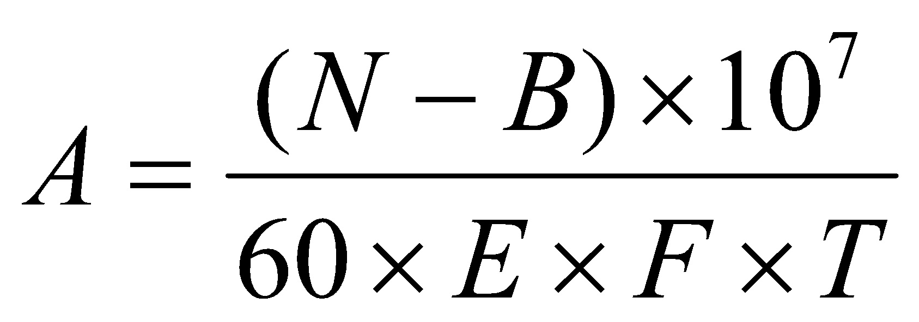
偵測點編號 | 時 | 分 | 時 | 分 | min | 時 | 分 | cpm
註：計算式中之數據要依表中所述之單位，直接代入計算。

審核： 紀錄人員：

附表6、擦拭樣品計測紀錄表
樣品種類 |  |  | 來 源 |  |  |  |  | 數 量 |  |  | 編 號
樣品盤尺寸 |  |  | 取樣時間 |  |  |  |  | 取樣人 |  |  | 備 註
儀器名稱 |  |  | 計數效率 |  | α：  β： |  |  | 計測時間  年 月 日 |  |  | 計測人
Ⅲ計測紀錄 α：BG cpm βγ：BG cpm
NO. | α(cpm) |  |  | βγ(cpm) |  | NO. | α(cpm) |  |  | βγ(cpm)
1 |  |  |  |  |  | 26
2 |  |  |  |  |  | 27
3 |  |  |  |  |  | 28
4 |  |  |  |  |  | 29
5 |  |  |  |  |  | 30
6 |  |  |  |  |  | 31
7 |  |  |  |  |  | 32
8 |  |  |  |  |  | 33
9 |  |  |  |  |  | 34
10 |  |  |  |  |  | 35
11 |  |  |  |  |  | 36
12 |  |  |  |  |  | 37
13 |  |  |  |  |  | 38
14 |  |  |  |  |  | 39
15 |  |  |  |  |  | 40
16 |  |  |  |  |  | 41
17 |  |  |  |  |  | 42
18 |  |  |  |  |  | 43
19 |  |  |  |  |  | 44
20 |  |  |  |  |  | 45
21 |  |  |  |  |  | 46
22 |  |  |  |  |  | 47
23 |  |  |  |  |  | 48
24 |  |  |  |  |  | 49
25 |  |  |  |  |  | 50
研 判

審核： 紀錄人員：

附表7、輻射彈事件除污及採樣裝備用具清單
項目 | 用品名稱 | 單位 | 建議數量 | 用途說明(＊1) | 備註(*2)  (地方政府提供⊙)
1 | 防護面具 | 套 | 12 | 應變人員個人裝備
2 | 操作服 | 件 | 12 | 應變人員個人裝備
3 | 布帽 | 頂 | 12 | 應變人員個人裝備
4 | 塑膠防護衣 | 套 | 12 | 應變人員個人裝備
5 | 雨鞋 | 雙 | 12 | 應變人員個人裝備
6 | 橡膠手套 | 雙 | 24 | 應變人員個人裝備
7 | 鬆緊鞋套 | 雙 | 50 | 應變人員個人裝備
8 | 半面式防護面具（附濾毒罐2只） | 具 | 12 | 應變人員個人裝備
9 | 橡膠鞋 | 雙 | 12 | 應變人員個人裝備
10 | 封口膠帶 | 卷 | 5 | 除污用品
11 | 化學除污藥品 | 桶 | 2 | 除污用品
12 | 拖把 | 支 | 4 | 除污用品 | ⊙
13 | 刷子 | 支 | 4 | 除污用品 | ⊙
14 | 圓鍬 | 把 | 4 | 除污用品 | ⊙
15 | 十字鎬 | 把 | 3 | 除污用品 | ⊙
16 | 塑膠桶 | 個 | 5 | 除污用品 | ⊙
17 | 廢棄物袋 | 只 | 20 | 除污用品
18 | 53加侖桶 | 個 | 5～10 | 除污用品 | ⊙
19 | 抹布 | 袋 | 1 | 除污用品 | ⊙
20 | 緊急發電機 | 台 | 1 | 除污用品 | ⊙
21 | 乾濕吸塵器 | 台 | 1 | 除污用品
22 | 隔離墊 | 捲 | 1 | 除污用品
23 | 牛皮紙 | 捲 | 1 | 除污用品 | ⊙
24 | 布袋固定鐵架 | 個 | 2 | 除污用品
25 | 鎖桶工具 | 套 | 1 | 除污用品
26 | 紙箱 | 只 | 4 | 除污用品 | ⊙
27 | 長、短臂夾 | 支 | 1 | 除污用品
28 | 圓輪型延長線插座 | 個 | 1 | 除污用品 | ⊙
29 | 手提式空浮樣品計數器（α、β） | 部 | 1 | 採樣用品
30 | 手提型空浮抽氣設備 | 部 | 1 | 採樣用品
31 | 擦拭紙（1吋） | 盒 | 1 | 採樣用品
32 | 抽氣濾紙 | 盒 | 1 | 採樣用品
33 | 透明/布紋膠帶（密封袋1L） | 袋 | 1 | 採樣用品
34 | 輻射示警圍籬組  (圍籬橫桿、三角錐、安全警示繩索、輻射示警標誌、輻射標誌布旗) | 組 | 1 | 管制用品 | ⊙
35 | 塑膠袋 | 個 | 100 | 採樣用品

＊說明:
1.應變人員個人裝備係以本會出勤人員12人為單位做數量估算；地方政府支援之應變人員亦應請其自行備妥同等級裝備。
2.請案發所在地主管機關協助提供的品項，應於出勤前確認地方政府可提供，若無則須自行攜帶至現場。

主管： 負責人： 檢查人：
附表8、環境試樣取樣紀錄表
序  號 | 試樣名稱 | 取樣時間  月/日/時/分 | 取樣地點或代號 | 取樣量  (升,公斤) | 分析項目 | 表面劑量率(μSv/h) | 備 註
審核： 紀錄人員：

附件1、輻射災害的可能徵兆(引述自Manual for First Response to a Radiological Emergency ,IAEA ,2006)
  - 疑似或真實的炸彈。
  - 有可信度的威脅或恐嚇信息。
  - 發現打算散播污染的裝置。
  - 可能污染的跡象（溢出）。
  - 離物體或地面1公尺處γ劑量率>100μSv/h。
  - 輻射傷害的醫學症狀（例如：沒有明顯原因的燒傷）。
  - 建築物/地區有輻射標誌。
  - 輻射評估人員的評估結果。
  - 中子輻射。
  - 危險輻射源遺失、遭竊、損壞在火場中洩漏或涉及恐怖攻擊行動或爆炸。

附件2、污染管制處理原則(引述自Manual for First Response to a Radiological Emergency ,IAEA ,2006)
適用時機：如果現場有疑似放射性煙霧、液體或粉塵污染
      - 在熱區周邊建立一污染管制區，執行工作包括：
- 進出管制。
- 進出地區的紀錄（例如：標示板）。
- 熱區內使用設備的收集：器具貯藏區。
- 設備除污：設置隔離線，控制污染水不致影響其他應變區域。
- 人員除污：
    - 設置隔離線，控制污染水不致影響其他應變區域。
    - 更換外衣、清洗雙手及臉。
    - 更換防護裝備（空氣補充及過濾器）。
    - 廢棄物裝入袋子處理。
      - 確保第一線應變人員遵循以下的措施：
- 進入熱區
    - 儀器用塑膠袋包覆。
    - 簽到控制在熱區內人數。
    - 如果可能，限制攜帶額外之器具進入（使用已放置在內的器具）。
    - 遵循個人防護行動方針。
- 離開熱區
    - 移除包覆儀器的塑膠袋。
    - 熱區內使用的儀器裝備留置，以備進一步使用。
    - 進行偵測。
    - 進行局部除污。
      - 沖洗（鞋子、手套和防護衣）。
      - 脫掉外層的防護衣。
      - 清洗雙手和臉。
      - 偵測。
    - 離開現場前進行全面除污，若無法進行除污，保持隔離直到淋浴和衣物更換後。
附件3、車輛或設備污染標準(引述自Manual for First Response to a Radiological Emergency ,IAEA ,2006)
距車輛或設備10公分處之環境劑量率：
  - 大於1μSv/h且小於10μSv/h：設備或車輛僅供應變行動使用。
  - 大於10μSv/h且小於100μSv/h：僅允許供緊急應變行動使用。
  - 大於100μSv/h：設備或車輛需隔離，且需經輻射評估人員同意才能使用。
說 明
這些標準僅能用於評估γ射線造成的污染，而不能做為因不注意的攝入或由於表面劑量污染所造成的β及α污染危險評估。由於應變人員使用設備可能導致污染，所以應採取必要措施，以減少不注意的攝入（例如：洗手及臉）及污染導致表面劑量（例如：戴手套），標準設定僅基於保護應變人員且重要設備仍維持可用：
大於1μSv/h且小於10μSv/h
在這個標準下，不會因體外曝露而產生嚴重健康影響，這個標準假設100％的轉移，在此標準下的民眾和應變人員建議進行除污，以符合行動指南5。
大於10μSv/h且小於100μSv/h
允許使用重要設備，這個標準可能是在熱區周界附近所能有效偵測到的最小劑量率，在這個標準下由於使用污染設備而導致γ射線劑量，遠低於嚴重健康影響的標準。
大於100μSv/h
設備隔離未經輻射評估人員同意前，不得使用，這個標準下導致嚴重健康影響的γ射線應有效的减少，不過，這確保嚴重健康影響的標準，並沒考慮到量測技術的不可靠性。
這些標準的設定通常採取較保守的假設，它假設污染地區人員經由衣服造成特定器官組織污染10小時，經驗顯示這污染劑量遠低於持有輻射源10小時對組織器官的造成的污染，它亦假設環境劑量率對組織器官的影響超過離10公分處所量得的1000倍以上，大多數情況（例如：污染面積超過1平方公分）環境劑量率對組織器官的影響也常常高估。
在所有的情況下10小時的全身等效劑量低於指南2（表5）緊急應變工作人員的劑量限值。

附件4、車輛/設備除污處理原則(引述自Manual for First Response to a Radiological Emergency ,IAEA ,2006)
適用時機：跡象顯示車輛/設備可能遭受放射性煙、液體或灰塵污染。
- 熱區內的設備或物品或載運可能受污染傷患的車輛（包括私人車輛和計程車），應俟輻射評估隊偵測後才能離開。
- 有些儀器可能因高輻射劑量率而過飽和，出現較低或”0”的讀數，攜帶至少可計讀100mSv/h的儀器赴現場，若環境劑量率超過100mSv/h則不要進入。
- 在熱區周圍環境背景劑量率小於0.3μSv/h設置偵檢區及除污區，並提供除污物品（例如：水管、刷子、洗潔劑等），若可能的話且不會延誤應變行動，除污後的水應加以收集。
- 遠離災害現場地區進行下列作業：
- 檢查電池。
- 確定儀器可量測現場背景值範圍（0.05～0.2 μSv/h）。
- 確定瞭解儀器顯示的單位以及劑量的改變。
- 打開量測β視窗。
- 儀器用塑膠袋包起來。
- 記錄背景值和儀器的數值。
- 乾淨區保持一個檢查儀器且不要做一般的偵測。
- 在公眾進入偵測區前，確認表面1公尺劑量率大於100μSv/h的物品並進行隔離，利用屏蔽隔離民眾和偵測區（2公尺內偵測到100μSv/h劑量率或更大），隔離確定環境劑量率大於100μSv/h的物品。
- 偵測時
- 視實際狀況，以乾、濕二式混合運用。
- 戴手套、穿防護衣、定時更換手套。
- 遵循指南2個人防護行動方針。
- 定時偵測若污染值大於0.3μSv/h，即進行除污。
- 定時確認儀器功能正常且未受污染（可量測背景值），若污染時，更換塑膠袋並再檢查。
- 物體表面10cm處偵測γ污染。
- 污染值＞1μSv/h時進行下列行動：
- 用水管、刷子和清潔劑清除污染。
- 脫除/更換污染濾器，不要延誤/干擾應變行動。
- 再偵測污染地區並執行下列措施。

10公分環境劑量率 | 措施
大於1μSv/h且小於10μSv/h | 只用於應變行動
大於10μSv/h且小於100μSv/h | 緊急應變行動（例如：運送傷患），進行這些工作必須管制，若這些行動非緊急時必須進行隔離，使用設備的人員，必須遵守指南2規定，並且採取合理措施以減少皮膚曝露（戴手套），且工作應限制於數小時內。
大於100μSv/h | 進行隔離且需經輻射評估人員同意才能行動。
- 可能遭受污染的車輛和設備，需經輻射專業人員評估符合國家標準才能放行使用。
附件5、皮膚和衣服污染標準(引述自Manual for First Response to a Radiological Emergency ,IAEA ,2006)
第一線應變人員：10公分處＞1μSv/h
相關標準（專供輻射評估人員使用）
β/γ污染＞1000Bq/cm²
α放射線＞1000Bq/cm²
說 明
這些標準說明皮膚從直接照射、不注意的攝入或個人有已經吸入/攝入大量放射性物質的明顯徵兆，可能造成危險的污染標準。
只有環境劑量率1μSv/h的標準是提供第一線應變人員使用，這個標準只能用於評估強大的γ射線造成的皮膚/衣服污染，因此，應指示現場附近的民眾，減少不注意的攝入及皮膚污染的風險（例如：洗手及洗臉），因攝入α或β污染而須進一步的後續治療的人員應進行登記。
環境劑量率標準設定考量在緊急事件下，強大的γ輻射可以輕易偵測出，而仍符合低於造成嚴重健康影響標準的100倍。
濃度的標準（Bq/cm²）係提供輻射評估專業人員做各類型放射性偵測評估用。這些標準遠低於那些受嚴重健康影響而須治療或進一步處置的污染人員之水準。
以下是這些標準考量的因素：
所有重要的同位素。
包括小孩、孕婦和所有民眾。
從皮膚不注意的攝入污染。
皮膚污染的體外劑量。
皮膚污染作為吸入劑量的指標。
做估算時通常都採取保守的假設（例如：假設4天內皮膚污染不會降低），對吸入而言，假設皮膚污染來自於空中的雲團，因此，是一個吸入劑量的指標。

附件6、水中輻射彈處理原則
- 處理原則
- 環境輻射偵測：配合事故處理，現場海域為中心，以螺旋狀由外向內分赴各處作海平面空間劑量率偵測及在各重要海灣地區作環境取樣檢測，偵測結果應立即向現場應變指揮官回報。
- 輻射管制：確認現場海域輻射污染擴散影響範圍、管制等偵測管制作業，偵測、取樣之時間、地點、計測結果均應記錄保存。
- 取樣與放射活度分析：確定事故現場有放射性物質外洩擴散時，以事故現場為中心，依海水潮流逐點取海水樣品，進行放射活度分析，並立即向現場應變指揮官回報及建議因應措施。
- 輻射污染物監測與清除：確定事故現場有密封放射性物質(含高活度污染爆裂物)掉落水中或非密封放射性物質外洩水中擴散時，輻射污染物尚未復原清除前，需持續監測至清除完成後，始可解除管制監測作業。
- 處理程序
- 水域環境輻射偵測與評估
- 配合事故應變處理，輻射防護組持適當之偵測儀器，偵測作業港灣區域海平面輻射劑量率影響範圍。
- 配合事故處理，擬具鬆散性污染爆裂物或非密封放射性物質，散落於水中，輻射偵測組進行海水取樣分析檢測，研判確認輻射污染影響範圍。
- 評估事故現場海水潮流影響，可能擴散範圍及影響時程。
- 彙整相關數據結果，通報現場應變指揮官。
- 副組長通報災害應變中心現場輻射偵測評估結果，並提供災害應變中心救災資訊及輻射防護行動建議。
- 試樣取樣與活度分析
- 試樣取樣項目與地點的選擇應考慮下列因素：
- 氣象、海象條件。
- 海域船隻航行分布。
- 離岸灣區距離。
- 輻射曝露與擴散途徑。
- 環境生態。
- 海水採樣頻次：取表面海水，事故發生初期以即時取樣、2〜4小時後取樣、24小時後取樣監測。
- 視放射性核種、強度、範圍等因素進行深層海水、底泥或海產物等加強取樣，進行分析、監測。
- 樣品之種類、數量如下：
- 海藻樣：100公克以上。
- 魚類樣：100公克以上。
- 貝類樣：100公克以上。
- 海水樣：1000毫升以上。
- 泥沙土壤：100公克以上。

附錄

核能安全委員會
輻射應變技術隊輻射彈事件
(已爆彈)偵測區域量測作業導則

核能安全委員會
保安應變組
中華民國113年7月30日
目錄
壹、訂定目的 1
貳、適用範圍 1
參、證物保存區、爆炸區域、初始熱區 2
肆、各偵測區域量測作業導則 5
伍、量測對象、方法與熱區閾值 21
陸、表面污染計數率與表面污染活度換算方法 22
柒、參考文件 23

圖目錄
圖 1、輻射彈爆炸範圍各區示意圖 3
圖 2、各偵測區域量測示意簡圖 6
圖 3、爆炸區域量測流程 9
圖 4、爆炸區域量測點示意圖 10
圖 5、下風向1公里橫切線量測流程 13
圖 6、下風向1公里的橫切線偵測區域示意圖 14
圖 7、附近場域量測流程 16
圖 8、附近場域示意圖 17
圖 9、10點偵測區域量測流程 18
圖 10、10點偵測示意圖 19

表目錄
表 1、分區應變作業建議 4
表 2、輻應隊偵測分析分組各區域偵測任務分工及重點 7
表 3、量測對象、方法與熱區閾值 21

- 訂定目的
為使「輻射應變技術隊」（以下簡稱輻應隊）技術組人員，於輻射彈事件約爆炸後8小時內，能快速獲得現場環境輻射資訊、判定輻射污染影響範圍、協助民眾防護行動決策，爰訂定本導則。
- 適用範圍
本導則適用於輻射彈事件本會成立輻應隊後，技術組接獲動員通知，於事件早期應變時，辦理現場相關輻射偵測作業，與協助蒐集輻射資訊之參考。

- 證物保存區、爆炸區域、初始熱區

輻射彈事件(已爆彈)在尚未進行各偵測區域量測行動之前，自爆炸點起，由近而遠，分別劃分為證物保存區、爆炸區域、初始熱區等，分區應變作業如表1，以下將就各區進行簡述：
- 證物保存區
為爆炸點方圓半徑20公尺內之圓餅區域，如圖 1淺藍色圓餅區域。在此區域建議地方政府第一線應變人員只進行與人命搶救相關之應變行動，輻應隊人員不可進入偵測，由負責輻射彈爆炸事件的法制人員到場後，必要時依其指示協助偵測行動。

- 爆炸區域
為距離爆炸點方圓20公尺至100公尺內之環狀區域，如圖 1黃色環狀區域。在此區域亦建議地方政府第一線應變人員只進行與人命搶救相關之應變行動。輻應隊成員於此區域進行「爆炸區域」量測作業，並確認是否有高危險輻射區域(環境輻射劑量率達到或大於100mSv∕h之區域)，以做為評估該區域應變作業時間參考。

- 初始熱區
為距離爆炸點方圓半徑400公尺內之圓餅區域，如圖 1淺綠色圓餅區域，內含爆炸區域與證物保存區。在此區域亦建議地方政府第一線應變人員只進行與人命搶救相關之應變行動。
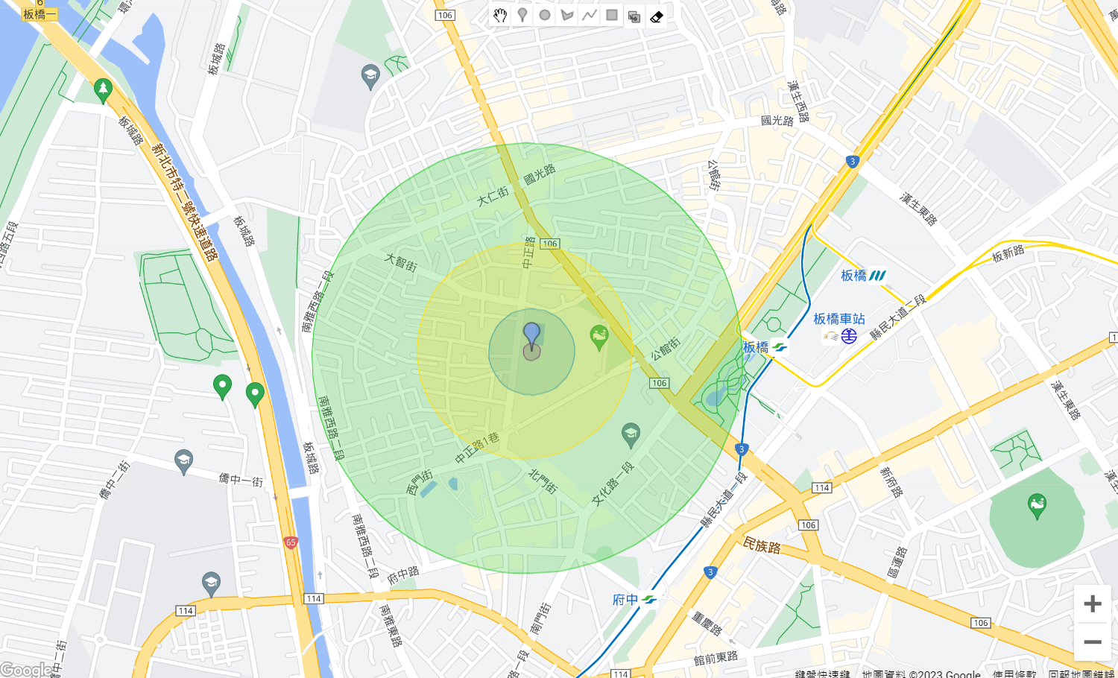
證物保存區
方圓20m

爆炸點

初始熱區
方圓400m

爆炸區域
方圓20~100m

圖 1、輻射彈爆炸範圍各區示意圖

表 1、分區應變作業建議
區域名稱 | 範圍 | 建議應變行動
證物保存區 | 爆炸點方圓半徑20公尺內 | - 為犯罪現場主要由執法單位進行現場封鎖與管制，僅進行人命搶救相關之應變行動。  - 輻應隊成員於法制單位抵達前不可進入偵測。
爆炸區域 | 爆炸點方圓20公尺至100公尺內 | - 建議地方政府第一線應變人員只進行與人命搶救相關之應變行動。  - 輻應隊成員於此區域進行「爆炸區域」量測作業，確認有無高危險輻射區(大於100mSv∕h之區域)，並確認污染有無特定方向。
初始熱區 | 爆炸點方圓半徑400公尺內 | - 建議地方政府第一線應變人員只進行與人命搶救相關之應變行動。  - 輻應隊後續依實際量測值調整熱區邊界。

- 各偵測區域量測作業導則
輻應隊成員於接獲輻射彈爆炸事件通報後，應依「輻射應變技術隊技術組處理輻射彈事件動員程序書—附件2輻射應變技術隊技術組成員出勤序位名單」，依據事故地點及月份儘速派遣第一小隊(先遣小組)、第二小隊(支援小組)、第三小隊(預備小組)到場進行偵測分析作業。
在輻射彈爆炸事件中，輻應隊任務執行分為兩階段，須協助進行偵測共計四大區域，分別為第一階段「爆炸區域」、「下風向1公里橫切線」，以及第二階段「附近場域」、「10點偵測區域」，各偵測區域量測示意簡圖如圖2。
本導則所進行之各項區域量測作業將由輻應隊於事件發生初期，掌握爆炸點與周遭地理環境後，透過本會「應變資訊平台」指派輻應隊技術組偵測分析分組針對上述四大區域進行偵測任務，並由分組長擔任督導角色，協助成員順利完成各區域偵測任務。
現場輻應隊技術組偵測分析分組每一小隊建議以2人為原則執行偵測任務，其中1人執行偵測任務，1人協助確認偵測值並將偵檢點量測結果上傳本會「應變資訊平台」，以供評估現場輻射劑量狀況，以利規劃後續應變任務。
表2為輻應隊偵測分析分組各區域偵測任務分工及重點，以下將就各偵測區域量測作業重點分別敘述。

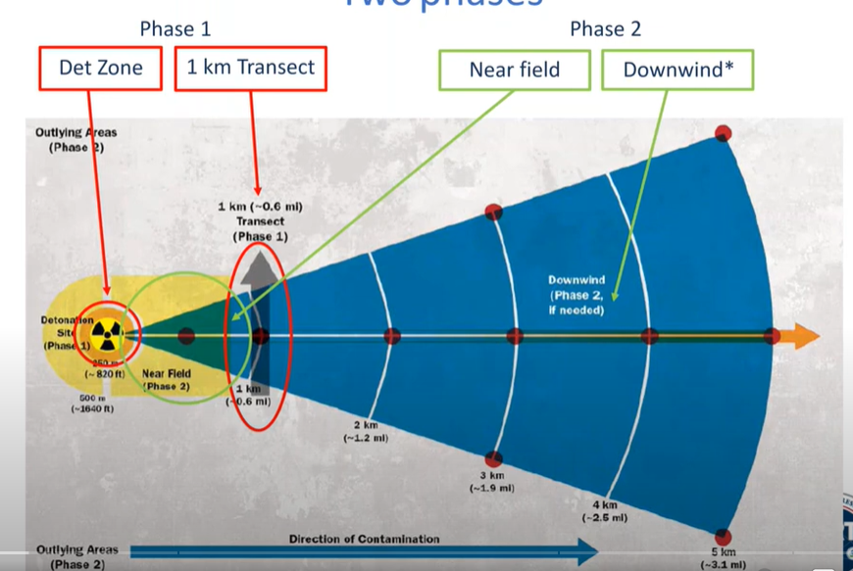
第二階段

第一階段

10點偵測

附近場域

1公里橫切線

爆炸區域

圖 2、各偵測區域量測示意簡圖

表 2、輻應隊偵測分析分組各區域偵測任務分工及重點
區域 | 偵測時序 | 偵測範圍與重點 | 負責小隊 | 備註
爆炸區域 | 第一序位 | 爆炸點方圓100公尺處取4個方向，由外而內取數個點進行量測(每一方向至少3個點)，直到方圓20公尺處。  ※請參考圖4。 | 第一小隊 | - 當任一量測點環境劑量率超過100mSv/hr時，應標註量測點並立即結束該方向量測任務。  - 若完成4個方向量測任務後仍無法判定下風向位置，則須再另取4個方向進行量測。
下風向1公里橫切線 | 第二序位 | 爆炸點下風向1公里橫切線處取20點進行量測(每50公尺量測一點)。  ※請參考圖6。 | 第二小隊 | 若下風向1公里橫切線量測結果異常，則須進行10點偵測。
附近場域 | 第三序位 | 爆炸點下風向約100公尺到1公里間之區域，取10點進行偵測  ※請參考圖8。 | 第一小隊 | 量測點若超過100µSv/hr，則該地點納入熱區範圍
10點偵測區域 | 第四序位 | 爆炸點下風向45度展開扇形區域，取扇形中線距離爆炸點0.5、1、2、3、4、5公里處及扇形兩邊距離爆炸點3與5公里處，共10點進行偵測  ※請參考圖10。 | 第二小隊或第三小隊 | 若下風向1公里橫切線量測結果異常才需進行10點偵測。

- 爆炸區域
- 執行目的：掌握污染嚴重程度及擴散方向。
- 執行人員：輻應隊技術組偵測分析分組第一小隊。
- 執行任務重點：
- 評估爆炸時，污染是否往特定方向(下風向)散佈，以利後續判定下風向1公里橫切線量測區域位置。
- 確認是否有高危險輻射區域，指環境輻射劑量率達到或大於每小時100毫西弗之區域，以做為該區域應變作業時間參考。
- 評估是否有阿伐污染，以做為後續其他偵測區域量測及調整熱區邊界之參考。

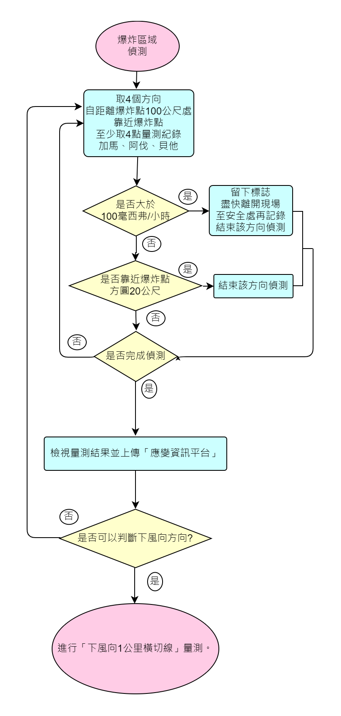
- 偵測作業流程：

圖 3、爆炸區域量測流程
- 偵檢任務執行步驟：
- 第一小隊抵達現場後，在距離爆炸點方圓半徑100公尺處，擇定4個方向進行量測，如圖 4紅色空心星星處。

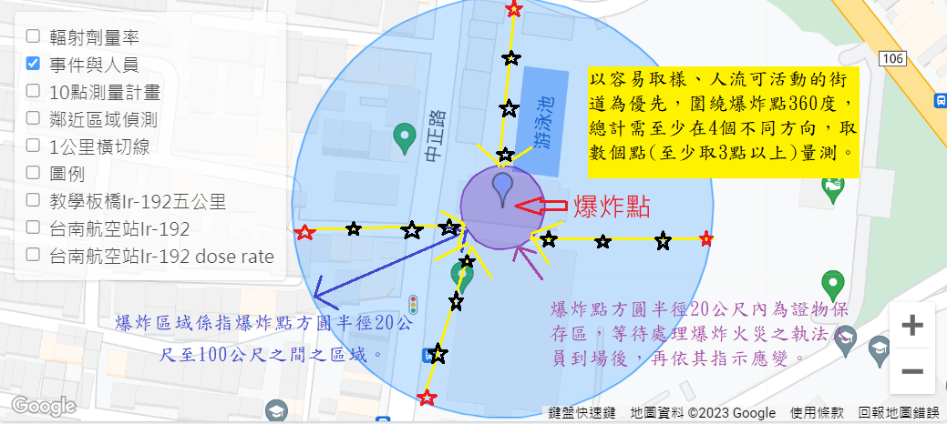
圖 4、爆炸區域量測點示意圖

- 每一方向從100公尺處持續靠近爆炸點，如圖 4黃色箭頭，並取數個點(至少取3點)進行量測，直到距離爆炸點20公尺處，或量測到環境輻射劑量率每小時大於100毫西弗為止。偵檢點圖示如圖 4黑色空心星星處。
- 偵檢人員用加馬輻射高劑量率偵檢儀器、貝他污染偵檢器、阿伐污染偵檢器進行量測並記錄。如果量測到環境輻射劑量率每小時大於100毫西弗，應盡速遠離至低背景輻射區後再記錄，並立即通知現場應變人員，在該區域停留時間必須小於半小時。
- 圍繞爆炸點360度，總計需至少在4個不同方向完成上述量測步驟。建議以容易取樣、人流可活動的街道為優先。
- 量測對象、方法與熱區閾值(詳見伍、量測對象、方法與熱區閾值。)
- 完成上述所有量測後，檢視所有量測結果並上傳本會「應變資訊平台」。
- 若偵測結果無法判定下風向方向，則需另外取4個(或以上)不同方向(如8方位、16方位)再次進行爆炸區域量測，直到偵測結果可以判定下風向方向為止。
- 注意：若污染偵檢器上顯示之讀值單位為計數率，例如為cps(counts per second)，而非表面污染活度(Bq/cm²)，請參考陸、表面污染計數率與表面污染活度換算方法換算。
- 如果爆炸區域沒有測到阿伐污染，之後的下風向1公里橫切線之偵測區域，不必再檢查阿伐污染。
- 下風向1公里的橫切線
- 執行目的：確認下風向污染擴散程度。
- 執行人員：輻應隊技術組偵測分析分組第二小隊。
- 執行任務重點：
  - 掌握爆炸點附近下風向1公里內輻射強度，並評估是否需調整量測方向。
  - 評估後續是否需要進行更下風向的10點偵測。
  - 評估與調整熱區邊界。
- 偵測作業流程：
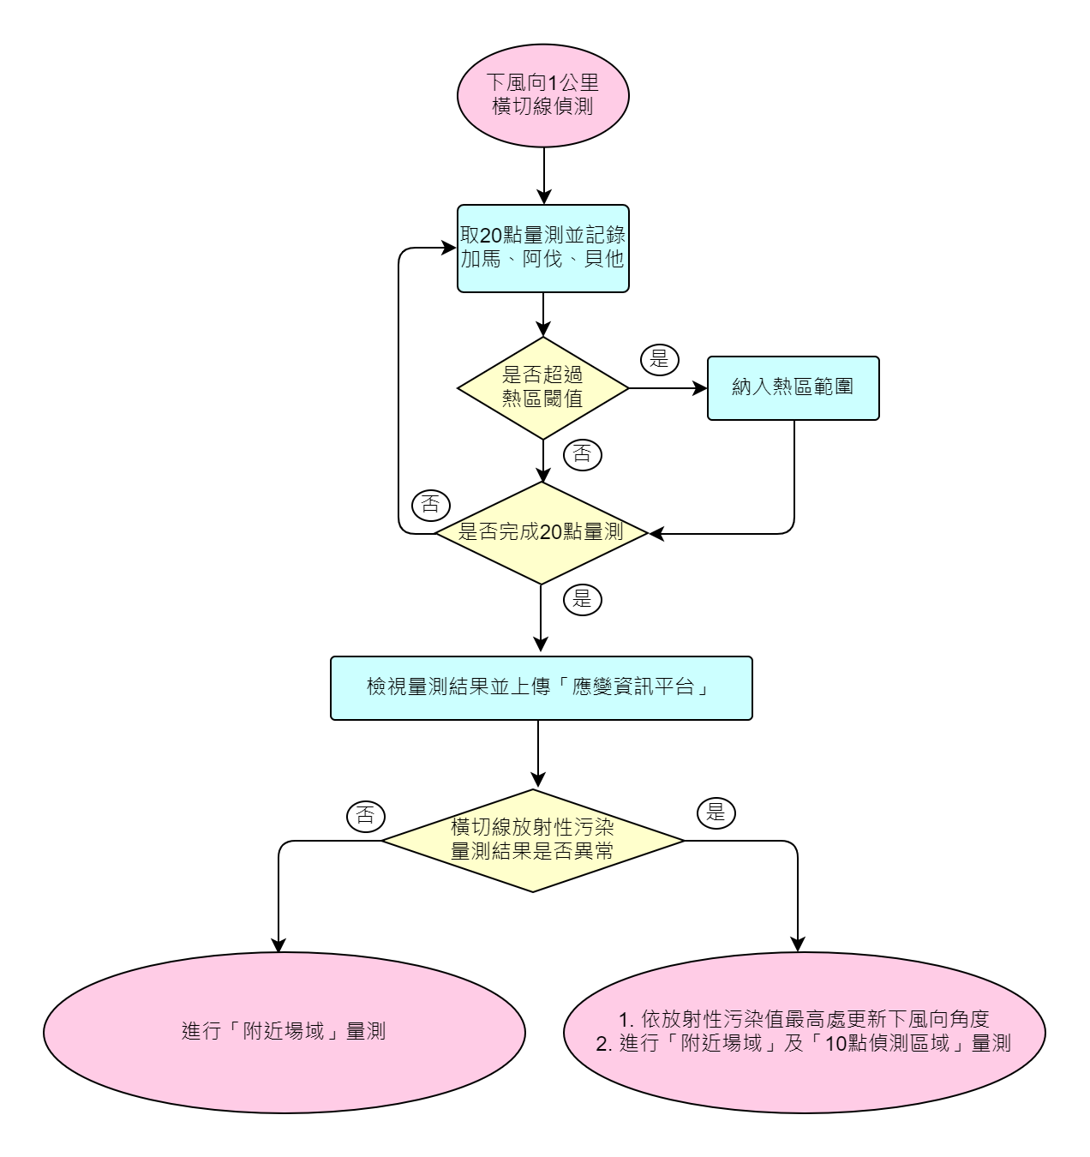
※若爆炸區域無阿伐污染，
則無須進行阿伐偵測。

圖 5、下風向1公里橫切線量測流程

- 偵檢任務執行步驟：
- 由第一小隊針對爆炸區域量測結果上傳本會「應變資訊平台」後，由輻應隊技術組判定下風向區域，劃定下風向1公里的橫切線(示意圖如圖 6)，並指派第二小隊前往進行偵檢任務。下風向1公里的橫切線原則與前一節爆炸區域量測結果評估得出之下風向方向垂直，距離爆炸點約1公里，長度約1公里，如圖 6之綠色長條矩形紅框區域。
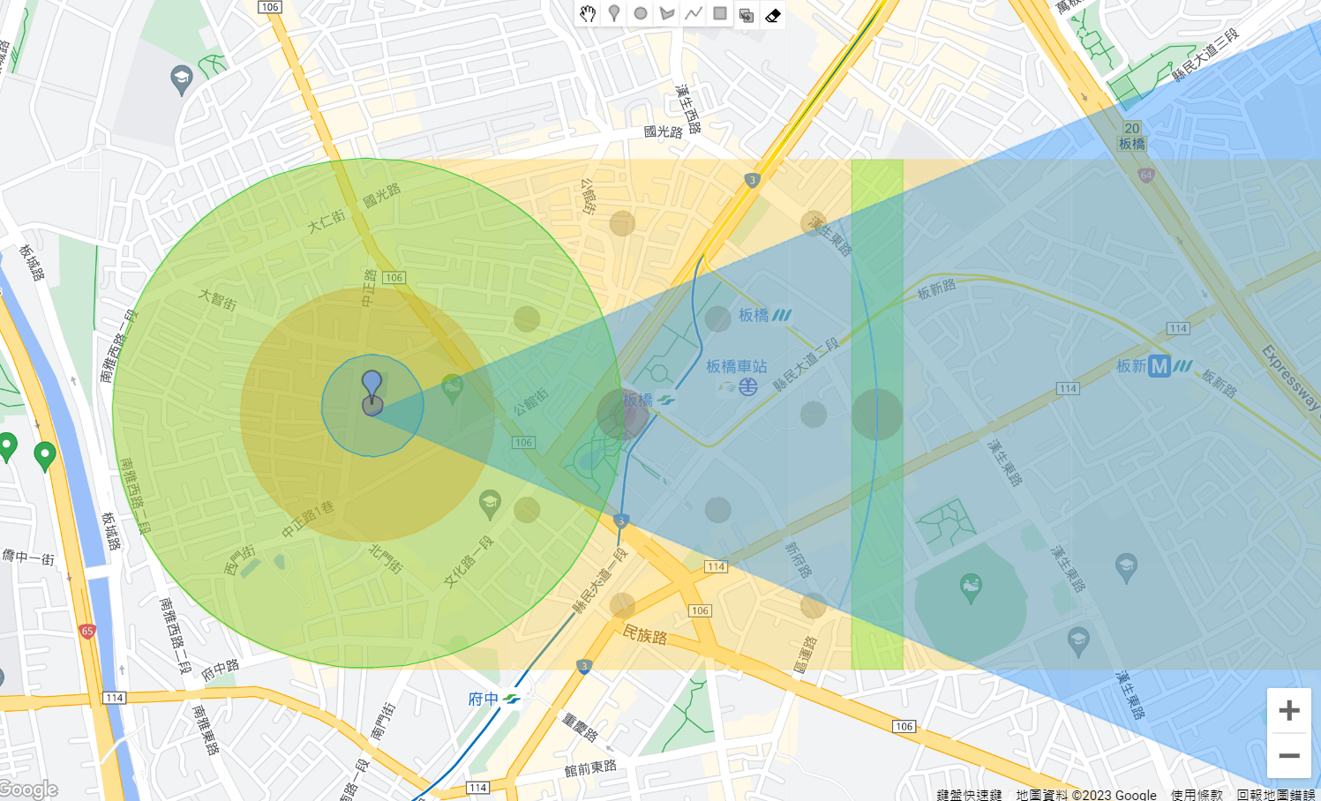
長度1公里

下風向方向
距離爆炸點1公里

圖 6、下風向1公里的橫切線偵測區域示意圖

- 沿著1公里橫切處量測20點，在交會點(例如道路交會、建築物間隙之交會)取偵測點，或是兩個交會點的一半處取得偵測點；如果沒有所謂交會點，則每50公尺量一點。
- 偵檢人員用加馬輻射偵檢儀器、貝他污染偵檢器、阿伐污染偵檢器進行量測並記錄。若爆炸區域沒有偵測到阿伐污染，則此處也不需要量測阿伐污染。
- 量測對象、方法與熱區閾值(詳見伍、量測對象、方法與熱區閾值)，達到或超過其中一項閾值，該地點即納入熱區。
- 注意：若污染偵檢器上顯示之讀值單位為計數率，例如為cps(counts per second)，而非表面污染活度(Bq/cm2)，請參考陸、表面污染計數率與表面污染活度換算方法換算。
- 若下風向1公里的橫切線，與爆炸區域輻射量測結果均與背景值一樣，並確定排除儀器故障因素，表示災害影響十分微小，應變與復原能量可以聚焦於爆炸區域。
- 如果放射性污染量測結果異常，代表放射性物質已經透過煙羽擴散到下風向：
  - 依量測到的放射性污染值最高處之方向，更新污染擴散的方向。
  - 必須進行更下風向處的10點偵測。

- 附近場域
- 執行目的：確認實際熱區邊界。
- 執行人員：輻應隊技術組偵測分析分組第一小隊。
- 本區進行加馬輻射偵測，以實際量測值調整熱區邊界。
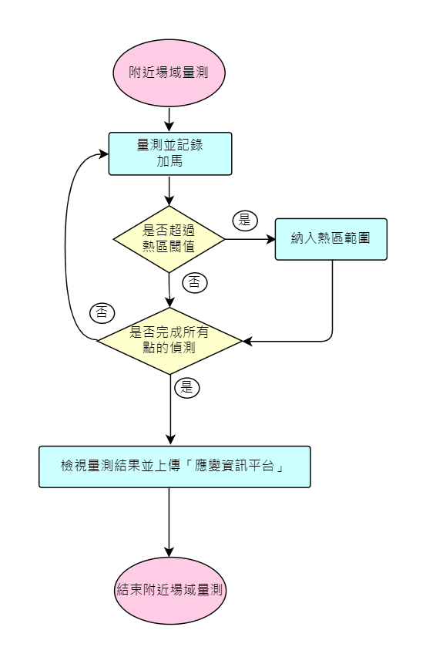
- 偵測作業流程：
圖 7、附近場域量測流程
- 偵檢任務執行步驟：
- 第一小隊針對爆炸區域量測結果上傳本會「應變資訊平台」後，由輻應隊技術組判定下風向區域，並於爆炸點下風向方圓100公尺外到1公里間之區域，擇定10點作為「附近場域」量測標的。第一小隊於完成「爆炸區域」量測作業後，接續依照指定量測點進行「附近場域」量測任務。量測點圖示如圖 8紅框中編號1~10偵測點。
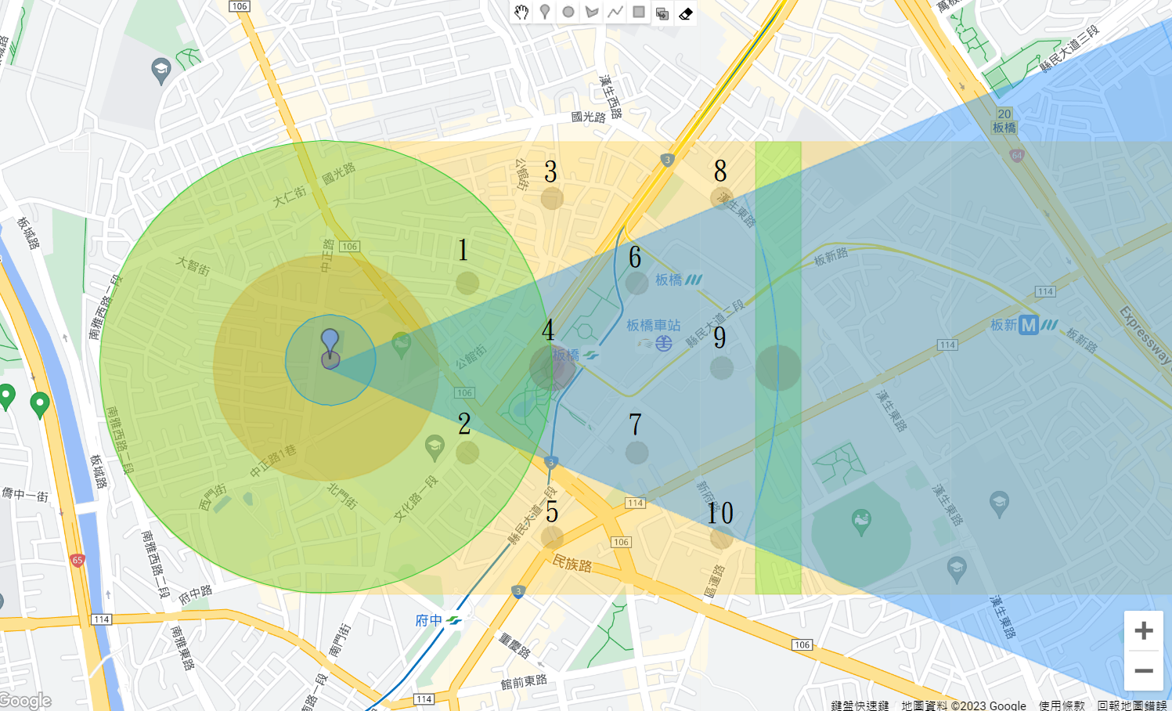

100m

1km

圖 8、附近場域示意圖

- 偵檢人員以加馬輻射偵檢儀器量測圖 8中，10個圓點之環境直接劑量率。
- 若量測到達到或超過熱區閾值(每小時100微西弗)，則納入該地點至熱區範圍。
- 10點偵測區域
- 執行目的：使指揮官掌握輻射污染分布範圍，為工作人員及後續民眾防護建議之重要參考。
- 執行人員：輻應隊技術組偵測分析分組第二小隊或第三小隊。
- 本區進行加馬輻射、貝他與阿伐污染偵測之主要目的在於了解污染影響的範圍與程度。
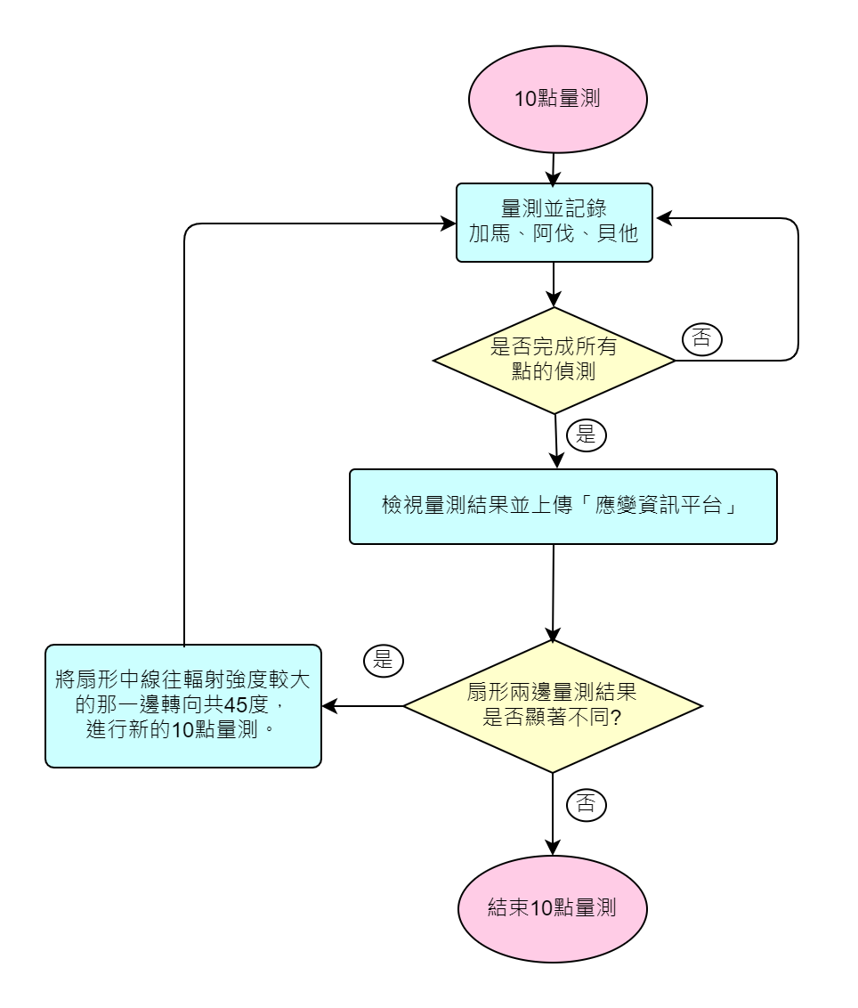
- 偵測作業流程：
※若爆炸區域無阿伐污染，
則無須進行阿伐偵測。

圖 9、10點偵測區域量測流程
- 偵檢任務執行步驟：
- 當第二小隊執行「下風向1公里橫切線」放射性污染量測結果異常時，必須執行下風向「10點偵測」。技術組應於爆炸點下風向方向，左右各22.5度，共45度展開扇形區域，擇定扇形中線距離爆炸點0.5、1、2、3、4、5公里，及扇形兩邊距離爆炸點3與5公里共10點偵檢點，指派第二小隊或第三小隊執行「10點偵測」任務。偵檢點如圖 10中，10個紅色圓點。
- 因為前述之「附近場域」與「下風向1公里橫切線」偵測區域中，各已完成其中1點之量測(扇形中線距離爆炸點0.5公里及1公里之處，編號紅色1號與紅色2號)，實際上只剩下8點，編號黃色3號至黃色10號需要量測。
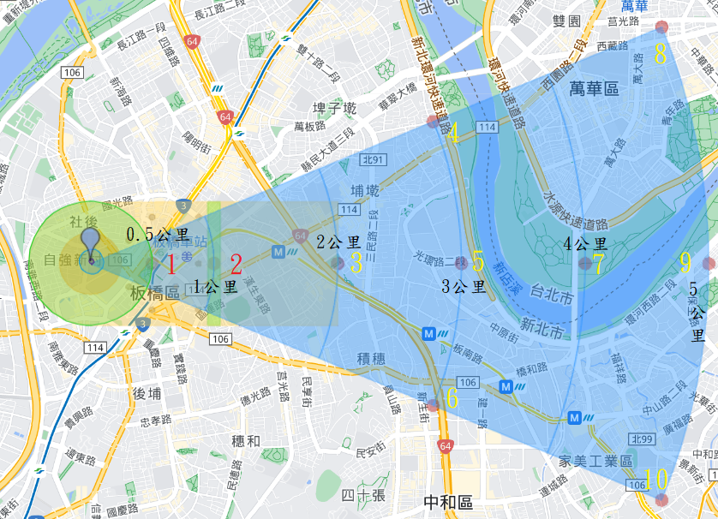

圖 10、10點偵測示意圖
- 若輻應隊人力與時間不足時，不需精確依照圖上各點位置偵測，可由該區域當地固定地點，如消防隊、派出所、大學、研究機構或醫院具有偵測人力與儀器者，取該固定地點之戶外偵測值即可。
- 若無法取得該區域當地機關、單位協助，且輻應隊人力與時間不足，應報請應變/指揮中心協調派遣人員，前往偵測。
- 用加馬輻射偵檢儀器、貝他污染偵檢器、阿伐污染偵檢器進行量測並記錄。如果爆炸區域或下風向1公里橫切線沒有測到阿伐污染，此處不必再測阿伐污染。
- 若量測結果在扇形兩側有顯著不同，將扇形中線往輻射強度較大的那一側，轉向45度，進行新的10點偵測。
- 量測對象、方法與熱區閾值
表 3、量測對象、方法與熱區閾值
量測對象與方法 | 熱區閾值
環境輻射劑量率:以加馬輻射偵檢器直接量測地面上1公尺處 | 每小時100微西弗
阿伐表面污染:以阿伐污染偵檢器直接量測地面上0.5公分處 | 100 Bq/cm²
貝他表面污染:以貝他污染偵檢器直接量測地面上1.5公分處 | 1,000 Bq/cm²

- 表面污染計數率與表面污染活度換算方法
- 若污染偵檢器上顯示之讀值單位為計數率而非表面污染活度，例如為cps(counts per second)，假設為V(cps)，
- 須根據該污染偵檢器上之校正標籤中所載之儀器反應值，假設為R(cps/Bq)，
- 及該污染偵檢器之偵測面積，通常載於儀器型錄規格之中，假設為A(cm²)進行換算，
- 表面污染活度，單位為Bq/cm²之值，假設為F(Bq/cm²)，
- F(Bq/cm²)=[V(cps)/R(cps/Bq)] / A(cm²)，完成換算。

- 參考文件
- National Urban Security Technology Laboratory,“Radiological Dispersal Device(RDD) Response Guidance Planning for the First 100 Minutes”, 2017.

依據美國國土安全部2006年“Action Guides for Radiological Dispersal Device (RDD) and Improvised Nuclear Device (IND) Incidents”文件，應變人員應於輻射彈事件發生後6-12小時執行輻射偵測與取樣分析，故本導則建議取中間值為8小時。

